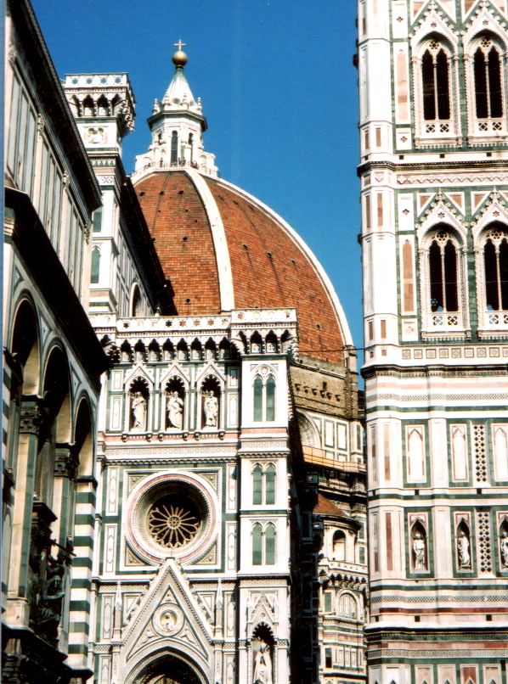
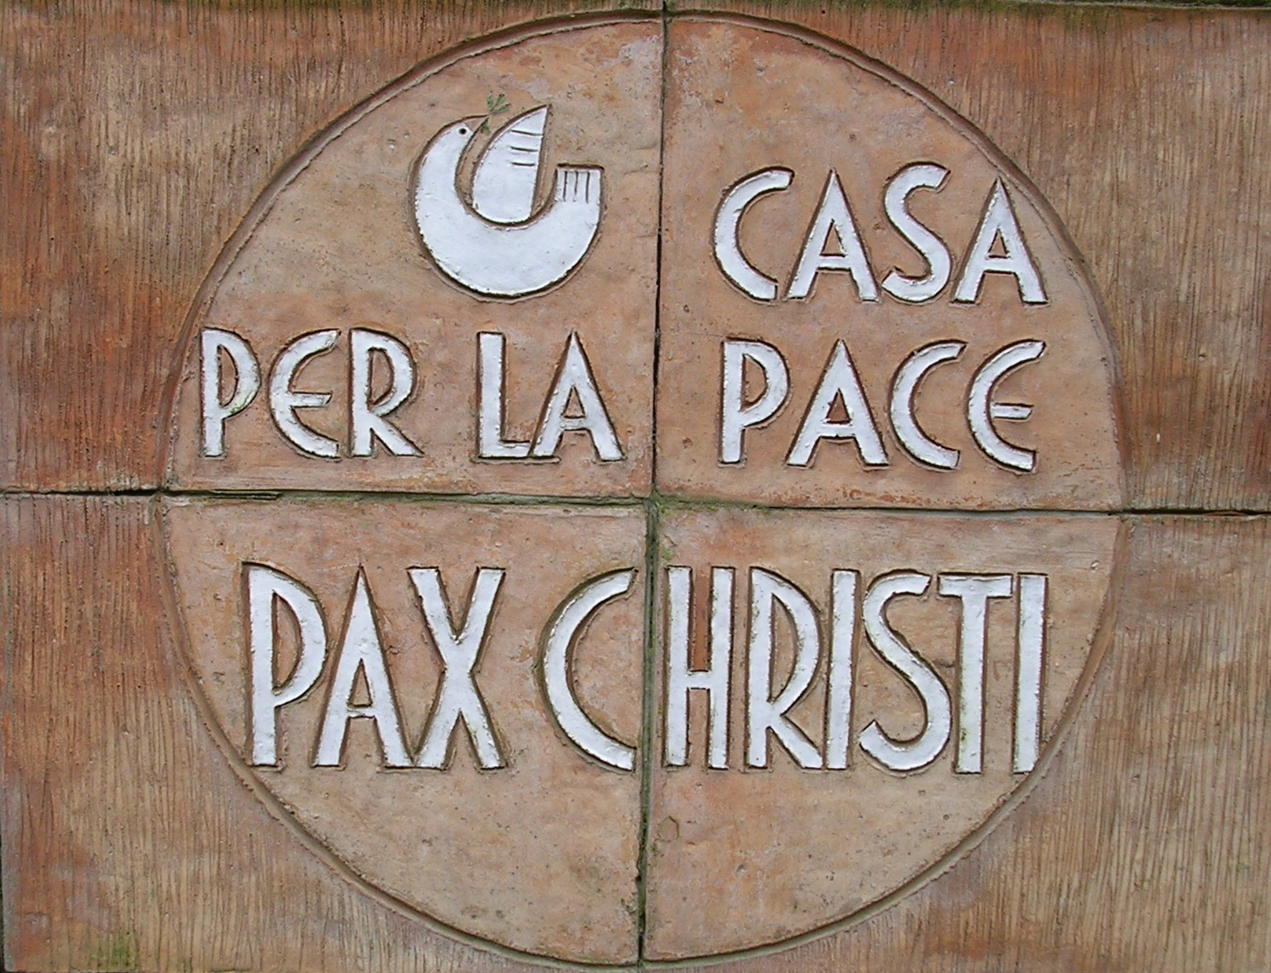

Mi interessa: l'esatto
contrario di
“me ne frego”,
la bischerata
che disse quell’inarrivabile mascalzone di
Benito Mussolini.

CASA PER LA PACE – PAX CHRISTI
Via Quintole Per Le Rose 131
50029 Impruneta (Fi)

Tel. +39.055.2374505
Fax +39.055.2020608
casaperlapace@paxchristi.it
www.casaperlapace.it
www.paxchristi.it
www.mosaicodipace.it

Per approfondire i temi trattati in questa dispensa
visitare i seguenti siti:
www.disarmo.org
www.banchearmate.it

Come raggiungere la Casa Per La Pace:

Da Nord e da Sud:
prendere la A1 (AutoSole) in direzione Firenze
uscita Firenze – Certosa
alla rotonda prendere in direzione Firenze,
proseguire per 100 m,
prendere la prima stradina sulla destra:
Via Quintole Per le Rose
salire per ( 1,2 km ) in direzione Baruffi
la casa resta sulla destra al civico 131.

Vedrete sventolare
La bandiera della Pace



Dall’ aeroporto di Pisa: treno o bus per Firenze S.M.N.,
linea dell’ autobus n° 37 fermata Bottai

Dall’ aeroporto di Firenze: linea ATAF o SITA per Firenze S.M.N.,
linea dell' autobus n° 37 fermata Bottai

A cura di:
Carmine Campana
Emmanuel Amico

Conosciamo insieme la casa dove siete ospitati…

LA CASA PER LA PACE
UNA CASA PER QUANTI RICERCANO LA PACE E LA RICONCILIAZIONE

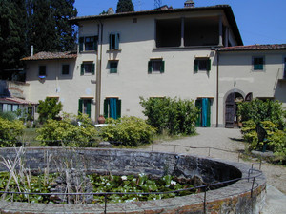
La Casa per Pace è un luogo che Pax Christi, movimento cattolico internazionale per la Pace, utilizza per promuovere, organizzare, ospitare incontri, seminari, stages e convegni per la formazione, sui temi della spiritualità e la cultura della pace. La Casa per la pace è uno spazio di accoglienza, di dialogo e di confronto: per i punti pace di Pax Christi Italia e dell'estero; per gruppi, associazioni e movimenti che perseguono finalità simili a quelle di Pax Christi; per gruppi e comunità parrocchiali che ricercano la spiritualità della pace; per famiglie o gruppi di famiglie che desiderano vivere un'esperienza di studio della pace e della nonviolenza, del silenzio e della preghiera. Per gruppi giovanili o classi scolastiche impegnati nell'approfondimento dei temi: pace, nonviolenza, risoluzione nonviolenta dei conflitti, giustizia ed economia, ambiente... attraverso laboratori di ricerca attiva che uniscono lo studio e l'esperienza di vita in comune, nel contatto con la natura e la fruizione dell'arte. Per donne e uomini di buona volontà che desiderano sostare per vivere un tempo di esperienza, per ricercare senso e relazioni di pace.

I valori

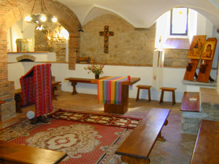
La casa esprime la promozione culturale e spirituale del valore della pace e della riconciliazione offrendo uno spazio (la casa) di accoglienza, di dialogo, di confronto, di scambio, per quanti, singoli o gruppi, sono in ricerca di senso di vita e di avviare o meglio strutturare l'impegno per la giustizia e la salvaguardia del creato. I valori che la casa promuove e vuole vivere, affondano le radici nel terreno fertile della Parola di Dio e delle intuizioni dei fondatori di Pax Christi, ossia: studio, preghiera, azione. L'impegno per la pace va sempre coniugato attraverso lo studio delle dinamiche storiche che generano i conflitti e le guerre e determinano i meccanismi di ingiustizia sociale ed economica insieme ad un'agire solidale incentrato su relazioni dialogiche e cariche di operativa speranza. La casa, in quanto strumento operativo per la pace, come diceva don Tonino Bello vuole essere un progetto che "tenta di dare concretezza a un sogno antico di Pax Christi, un punto di riferimento... per appoggiare o riparare o costruire le tende... un punto logistico di aggregazione ideale che ci aiuti tutti a far si che la pace diventi inquilina stabile della terra".

Preghiera Semplice
O Signore, fa di me uno strumento della tua Pace:
Dove è odio, fa ch'io porti l'Amore.
Dove è offesa, ch'io porti il Perdono.
Dove è discordia, ch'io porti l'Unione.
Dove è dubbio, ch'io porti la Fede.
Dove è errore, ch'io porti la Verità.
Dove è disperazione,ch'io porti la Speranza.
Dove è tristezza, ch'io porti la Gioia.
Dove sono le tenebre, ch'io porti la Luce.

O Maestro, fa ch'io non cerchi tanto:
Essere consolato, quanto consolare.
Essere compreso, quanto comprendere.
Essere amato,quanto amare.

Poichè:
Si è: Dando, che si riceve;
Perdonando che si è perdonati;
Morendo, che si risuscita a Vita Eterna.

Una giornata alla scuola di Barbiana

Itinerario “I CARE” a piedi da Vicchio del Mugello a Barbiana sulle tracce di don Lorenzo Milani, Educatore, Sacerdote, Testimone di Pace.

Biografia di Don Lorenzo Milani: un profeta dei nostri tempi
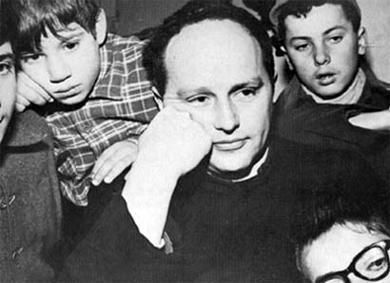
Lorenzo nasce il 27 maggio del 1923.
Vivere eventi storici, quali quelli avvenuti tra le due grandi guerre e aver, in prima persona, sperimentato le complicità di classe con gli orrori del nazifascismo, ha consentito a Lorenzo di analizzare, con lucidità e sensibilità particolari, i meccanismi che sostengono il potere egemone della classe dominante.
La sua famiglia aveva condiviso, nel bene e nel male, le sorti di tante altre “buone famiglie” che messe insieme costituirono di fatto il retroterra al fascismo. Una classe sociale che non aveva esitato a barattare milioni di morti per proteggere l'industria delle armi, anche batteriologiche e chimiche, per difendere i propri privilegi. Una famiglia in cui la cultura, con la “C” maiuscola, era di casa. Dove le ben radicate tradizioni intellettuali non consentivano alcun accenno a problematiche religiose. Nonno Luigi era un notissimo archeologo, la madre era una raffinata signora ebrea, il padre un professore universitario.
Da generazioni, i Milani producevano cattedratici fatti in casa e si dedicavano a raffinati interessi culturali vivendo tranquillamente di rendita.
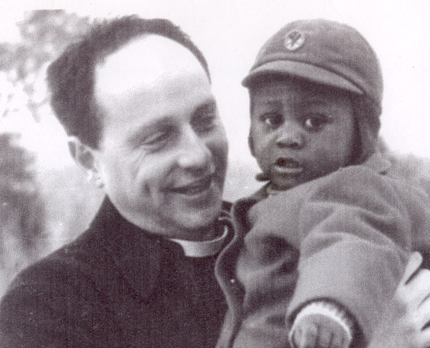
Nel '30, i Milani attraversarono un periodo difficile.
La grande crisi economica impediva di vivere di sola rendita e il sig. Albano è costretto ad andare a lavorare a Milano, come direttore di azienda, occupandosi della organizzazione industriale. A Milano, Lorenzo passerà tutta la sua infanzia e l'adolescenza.
I coniugi Milani, nonostante avessero verso le religioni un comportamento agnostico, il 29 giugno 1933, sposati solo civilmente, celebreranno il matrimonio in chiesa e battezzeranno i tre figli. In questo modo si difenderanno dalle leggi razziali e dalla persecuzione contro gli ebrei che era iniziata in Germania, con la presa del potere da parte di Hitler.
Il 21 maggio '41, a causa della guerra, le scuole chiudono e Lorenzo viene dichiarato maturo. In quel momento, esprime il desiderio di cimentarsi nella pittura.
Una mattina d'estate, siamo nel '43, il giovane Milani entra nella sacrestia di Santa Maria Visdomini nel cuore di Firenze: " (...) per salvare l'anima venne da me", dirà in una delle poche testimonianze lasciate mons. Raffaello Bensi, padre spirituale di Lorenzo seminarista:
"Da quel giorno d'agosto fino all'autunno, si ingozzò letteralmente di Vangelo e di Cristo. Quel ragazzo partì subito per l'assoluto, senza vie di mezzo. Voleva salvarsi e salvare, ad ogni costo. Trasparente e duro come un diamante, doveva subito ferirsi e ferire. E così fu".
All'età di 20 anni, l'8 novembre 1943, Lorenzo abbandona il colto mondo borghese a cui apparteneva e entra nel seminario di Cestello in Oltrarno dove, pur nei contrasti col rettore e i superiori, accetta le dure regole. Da allora sarà obbediente e ribelle a una Chiesa nella quale lui si sentirà inserito e che lo avvicinerà agli strati più poveri della società.
Diventato prete, nel 1947 fu inviato come cappellano nella parrocchia di San Donato, dove trovò "fame, miseria, popolo comunista, industrie". Subito decise di smettere "di far concorrenza alla Casa del popolo": buttò all'aria "il ping-pong e gli altri arnesi da gioco" e diede vita alla sua prima "scuola popolare".
Non smise più di fare scuola, anche quando, alla morte del vecchio parroco di San Donato, nel 1954, emarginato dagli altri preti fu mandato in esilio a Barbiana, un paesino del Mugello fuori dal mondo.

La scuola di Barbiana

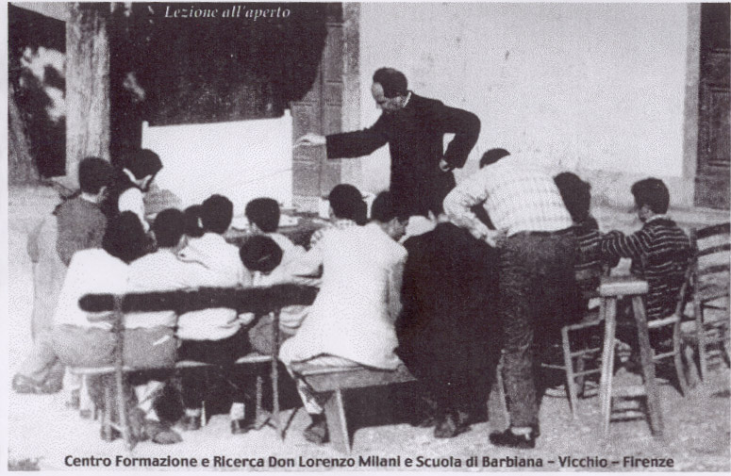
La chiesa del '300 e la canonica, situate a 475 metri di altitudine sopra il vasto paesaggio della valle della Sieve, erano, e lo sono ancora, circondate da poche case e dal minuscolo cimitero.
Racconta Gina Carotti, amica e popolana: "Barbiana era una parrocchia di montagna con pochi abitanti, sprovvista di luce e di acqua. Di sera e nel mese di dicembre che faceva buio presto, era piuttosto triste". Era una località irraggiungibile da automezzi perché non vi era ancora la strada ed era abitata solo da cento contadini che resistevano all'esodo verso la città. Da tempo, il vecchio parroco don Mugnaini aveva annunciato la chiusura.
Per la curia fiorentina, isolare don Lorenzo Milani era la giusta punizione da dare a un sacerdote che non amava le processioni, le feste, che privilegiava i più poveri e più umili e che aveva creato una scuola dove erano ammessi gli operai comunisti. Un uomo che vede nel consumismo, e nelle sue attrattive alienanti, la causa dell'allontanamento del povero dalla Chiesa e dai valori cristiani. In questo modo il vescovo pensò di riconciliarsi con i cattolici benpensanti e anticomunisti di Calenzano che erano andati da lui a lamentarsi. Morto don Pugi, il vecchio parroco, bisognava mandarlo via da San Donato.
E fu così che don Lorenzo Milani giunse a Barbiana quel lunedì del 6 dicembre 1954: "un'esperienza così intima e sofferta che non è tutta traducibile in parole, qualcosa che parla alla coscienza prima ancora che all'intelligenza" (Gaetano Arfè).

Quei 7 chilometri tagliavano fuori dal mondo! Le lettere bisognava andarle a prendere a Vicchio. Ancora oggi, la stanza e il pergolato, nella quale e sotto il quale si svolgevano le lezioni, restano ancora là. A testimonianza di questo prete. Posto dalla Provvidenza in un angolo sperduto. L'unico che potesse accoglierlo.
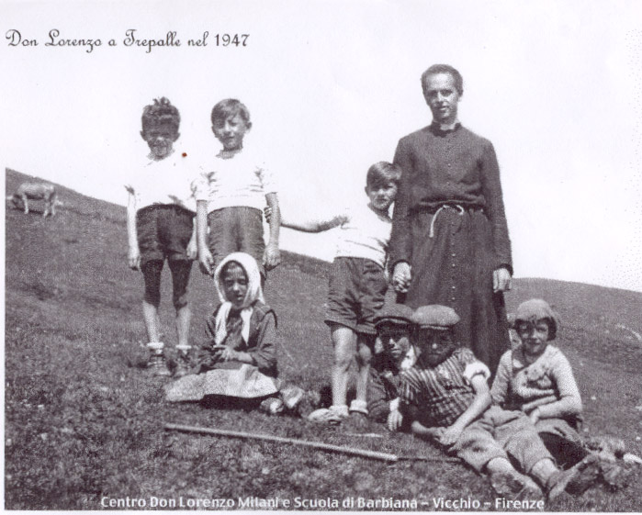
Il giorno dopo il suo arrivo, aveva raggruppato i ragazzi delle famiglie attorno a sé e in una scuola. Li liberò subito dalla passività e li rese responsabili. In questa scelta si fonderanno la pedagogia e la pastorale, il prete e la scuola.
Nel 1965 è portato in tribunale, accusato per apologia di reato, per la "lettera ai cappellani militari" in congedo. La sua autodifesa, la "lettera ai giudici", sono tra le pagine più belle della sua letteratura. L'impatto con la cultura contadina e l'analfabetismo di noi montanari maturerà e radicalizzerà in lui la necessità di dare più centralità alla scuola. Ed è proprio qui, nell'isolamento più totale, che emerge la figura del maestro.
Dopo l'esperienza a san Donato capisce che non si può amare, concretamente, che un numero limitato di creature. Per pochi ragazzi, semianalfabeti, figli di pecorai e contadini oppure orfani, apre una scuola che inizia all'8 del mattino e termina a buio. Una scuola che non conosce vacanze e che rifiuta le metodologie e le tecniche d'insegnamento nozionistico e trasmissivo.
"Lettera a una professoressa" è il risultato di un anno di attività a Barbiana, con un maestro ormai nel pieno della sua maturità. Il maestro Milani trasforma il giornale in materia scolastica. Trasforma, in ricerca e produzione di materiale didattico, il lavoro d'équipe, da lui diretto, svolto con i ragazzi, gli abitanti e i numerosi visitatori. Una grande rivoluzione culturale, didattica e pedagogica che rifiuta l'indifferenza, la passività negativa e motiva fortemente l'allievo. Un libro, che pur essendo all'interno della premessa di quel grande movimento trasformativo quale fu il '68 italiano, andava oltre e avrà validità fino a che esisteranno sacche di povertà e selezione. Un libro che crede nell'evolversi della storia e obbliga l'educatore a usare un metodo formativo aderendo al mondo dell'allievo. il maestro "dà al ragazzo tutto quello che crede, ama, spera. Il ragazzo crescendo ci aggiunge qualcosa e così l'umanità va avanti".
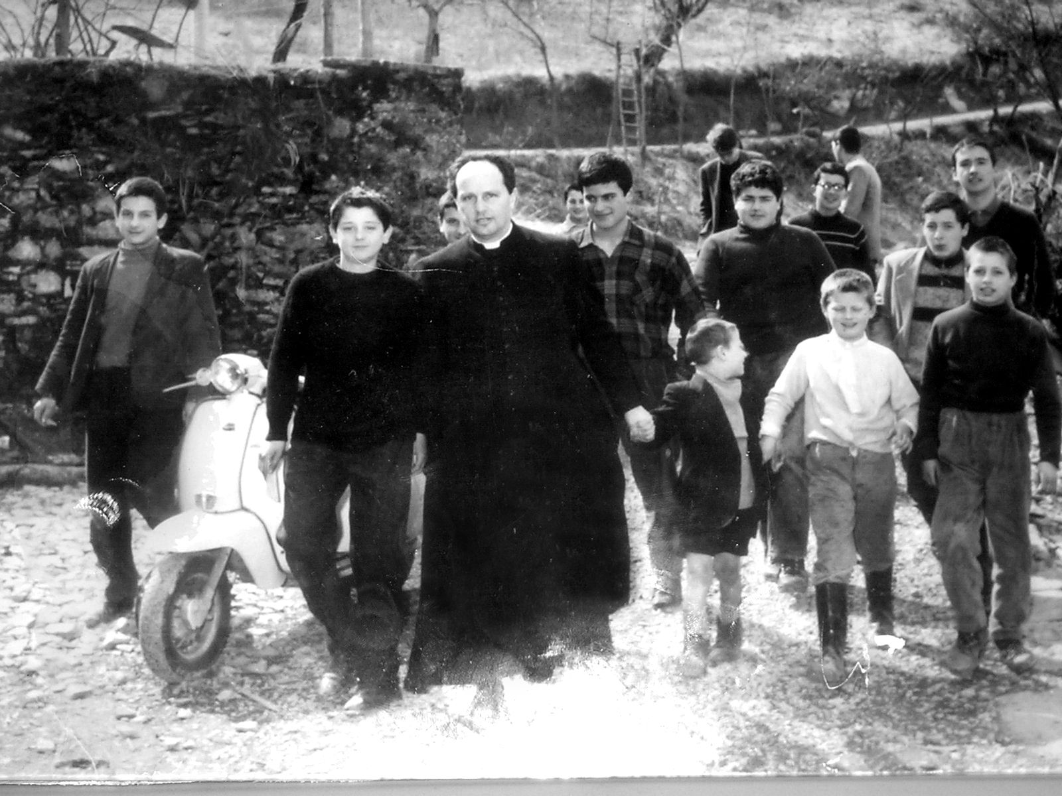
Don Lorenzo Milani fu un educatore esigentissimo. L'esperienza di Barbiana, non è ripetibile, infatti più che una scuola, lui aveva creato una comunità, una famiglia. Povero tra i poveri, tenne gli occhi sgranati su una realtà, all'interno della quale, visse con coerenza feroce. Tutti i suoi scritti, nel periodo in cui abitò Barbiana, nacquero per motivi pedagogici.
Nel dicembre del '60 si manifestano i sintomi del linfogranuloma e delleucemia. Muore in casa della madre il 24 giugno 1967 all'età di 44 anni.

Il sindaco santo: Giorgio La Pira
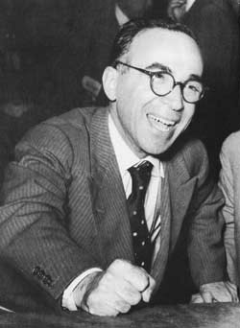
Giorgio La Pira nacque a Pozzallo (Ragusa) nel 1904.
Fu a Firenze nel 1924 e successivamente divenne professore ordinario di istituzioni di diritto romano.
In quel primo periodo fiorentino nacque l’esperienza della Messa di San Procolo, così chiamata dalla chiesa abbandonata che la ospitò inizialmente, pensata e rivolta ai poveri. San Procolo, con tutti coloro che la frequentavano, divenne il luogo privilegiato per pregare e riflettere con i poveri sulla Chiesa, su Firenze, sul mondo.
Nel 1946 fu eletto all’Assemblea Costituente dove diede un contributo decisivo alla stesura dei primi articoli della nostra Costituzione, quelli fondamentali per l’impronta personalista. Rieletto deputato, entrò al governo al Ministero del lavoro con Fanfani.
Nel 1951 divenne Sindaco di Firenze, carica che ricoprirà, salvo brevi interruzioni, fino al 1965. Difese con energia i più deboli della città, i senza casa, i diritti dei lavoratori. Promosse i “Convegni per la pace e la civiltà cristiana”, che si svolsero dal 1952 al 1956 con la partecipazione di uomini di cultura di tutto il mondo. La Pira intervenne attivamente e con successo a difesa dell'occupazione e a difesa dei posti di lavoro delle officine Pignone, la cui crisi aveva colpito duramente la regione Toscana minacciando di coinvolgere tremila operai. Fu accusato per il suo intervento di statalismo e di comunismo bianco. La Pira rispose indicando le seguenti cifre: 10000 disoccupati, 3000 sfrattati, 17000 libretti di povertà. Poi le considerazioni: ..cosa deve fare il sindaco? Può lavarsi le mani dicendo a tutti: "scusate, non posso interessarmi di voi perché non sono statalista ma interclassista?". Firenze si gemellò con Filadelfia, Kiev, Kioto, Fez e Reims. La Pira promosse a Firenze il Comitato internazionale per le ricerche spaziali, una tavola rotonda sul disarmo, iniziative tese a mettere in luce il valore e l’importanza del terzo mondo e degli emergenti Stati africani.
A Firenze, sede propizia alla riconciliazione tra i popoli, a cominciare dalla famiglia di Abramo (Ebrei, Cristiani e Musulmani), promosse, a partire dal 1958, i “Colloqui mediterranei”, che posero le basi per la pace tra francesi ed algerini.
Nel 1965 si recò in Vietnam ed incontrò personalmente Ho Ci Min; la bozza di accordo per una soluzione politica del sanguinoso conflitto da lui concordata fin da allora, costituirà, dopo alcuni anni e molti altri morti, la base per gli accordi di pace definitivi.
Fu sempre legato alle suore di clausura, informandole e coinvolgendole nelle sue molteplici iniziative attraverso la preghiera, che considerava non soltanto nel suo aspetto personale ed intimo, ma anche come forza, la più grande, di efficacia storica e politica.
Visse gli ultimi anni della sua vita fra i giovani, continuando a lavorare per la pace e l’unità dei popoli a tutti i livelli.
Morì a Firenze il 5 novembre 1977. Il 9 gennaio 1986, nella Basilica domenicana di San Marco, nel cui convento aveva a lungo vissuto, è iniziata la fase diocesana del processo di beatificazione.

Testi per il lavoro di gruppo…

Don Lorenzo Milani: I ragazzi di paese
(da “Lettera ad una professoressa”)

Dopo l'istituzione della scuola media a Vicchio arrivarono a Barbiana anche i ragazzi di paese. Tutti bocciati naturalmente.
Apparentemente il problema della timidezza per loro non esisteva. Ma erano contorti in altre cose.
Per esempio consideravano il gioco e le vacanze un diritto, la scuola un sacrificio. Non avevano mai sentito dire che a scuola si va per imparare e che andarci è un privilegio.
Il maestro per loro era dall'altra parte della barricata e conveniva ingannarlo.
Cercavano perfino di copiare. Gli ci volle del tempo per capire che non c'era registro.
Anche sul sesso gli stessi sotterfugi. Credevano che bisognasse parlarne di nascosto. Se vedevano un galletto su una gallina si davano le gomitate come se avessero visto un adulterio.
Comunque sul principio era l'unica materia scolastica che li svegliasse.
Avevamo un libro di anatomia. Si chiudevano a guardarlo in un cantuccio.
Due pagine erano tutte consumate.
Più tardi scoprirono che son belline anche le altre. Poi si accorsero che è bella anche la storia.
Qualcuno non s'è più fermato. Ora gli interessa tutto. Fa scuola ai più piccini, è diventato come noi. Qualcuno invece siete riusciti a ghiacciarlo un'altra volta.
Delle bambine di paese non ne venne neanche una. Forse era la difficoltà della strada. Forse la mentalità dei genitori.
Credono che una donna possa vivere anche con un cervello di gallina. I maschi non le chiedono di essere intelligente.
E' razzismo anche questo. Ma su questo punto non abbiamo nulla da rimproverarvi. Le bambine le stimate più voi che i loro genitori.
Sandro aveva 15 anni. Alto un metro e settanta, umiliato, adulto. I professori l'avevano giudicato un cretino.
Volevano che ripetesse la prima per la terza volta.
Gianni aveva 14 anni. Svagato, allergico di natura. I professori l'avevano sentenziato un delinquente. E non avevano tutti i torti, ma non è un motivo per levarselo di torno.
Né l'uno né l'altro avevano intenzione di ripetere. Erano ridotti a desiderare l'officina. Sono venuti da noi solo perché noi ignoriamo le vostre bocciature e mettiamo ogni ragazzo nella classe giusta per la sua età.
Si mise Sandro in terza e Gianni in seconda. E' stata la prima soddisfazione scolastica della loro povera vita.
Sandro se ne ricorderà per sempre.
Gianni se ne ricorda un giorno sì e uno no.
La seconda soddisfazione fu di cambiare finalmente programma.
Voi li volevate tenere fermi alla ricerca della perfezione. Una perfezione che è assurda perchè il ragazzo sente le stesse cose fino alla noia e intanto cresce. Le cose restano le stesse, ma cambia lui. Gli diventano puerili tra le mani.
Per esempio in prima gli avreste detto riletto per la seconda o terza volta la Piccola Fiammiferaia e la neve che fiocca fiocca fiocca. Invece in seconda ed in terza leggete roba scriba per adulti.
Gianni non sapeva mettere l'acca al verbo avere. Ma del mondo dei grandi sapeva tante cose. Del lavoro, delle famiglie, della vita del paese.
Qualche sera andava col babbo alla sezione comunista o alle sedute del Consiglio Comunale.
Voi coi greci e coi romani gli avete fatto odiare tutta la storia. Noi sull'ultima guerra si teneva quattro ore senza respirare.
A geografia gli avreste fatto l'Italia per la seconda volta. Avrebbe lasciato la scuola senza aver sentito rammentare tutto il resto del mondo.
Gli avreste fatto un danno grave. Anche solo per leggere il giornale.
Sandro in poco tempo s'appassionò a tutto. la mattina seguiva il programma di terza. Intanto prendeva nota delle cose che non sapeva e la sera frugava nei libri di seconda e di prima. A giugno il “cretino”; si presentò alla licenza e vi toccò passarlo.
Gianni fu più difficile. Dalla vostra scuola era uscito analfabeta e con l'odio per i libri.
Noi per lui si fecero acrobazie. Si riuscì a fargli amare non dico tutto, ma almeno qualche materia. Ci occorreva solo che lo riempiste di lodi e lo passaste in terza. Ci avremmo pensato noi a fargli amare anche il resto.
Ma agli esami una professoressa gli disse:- perchè vai a scuola privata? Lo vedi che non ti sai esprimere?
Lo so anch'io che il Gianni non si sa esprimere.
Battiamoci il petto tutti quanti. Ma prima voi che l'avete buttato fuori di scuola l'anno prima.
Bella cura la vostra.
Del resto bisognerebbe intendersi su cosa sia lingua corretta. Le lingue le creano i poveri e poi seguitano a rinnovarle all'infinito. I ricchi le cristallizzano per poter sfottere chi non parla come loro. O per bocciarlo.
Voi dite che Pierino del dottore scrive bene. Per forza, parla come voi.
Appartiene alla ditta.
Invece la lingua che parla e scrive Gianni è quella del suo babbo. Quando Gianni era piccino chiamava la radio lalla. E il babbo serio: Non si dice lalla, si dice la radio.
Ora, se è possibile, è bene che Gianni impari a dire anche radio. La vostra lingua potrebbe fargli comodo. Ma intanto non potete cacciarlo dalla scuola.
“Tutti i cittadini sono uguali senza distinzione di lingua”. L'ha detto la Costituzione pensando a lui.

La pace, una scommessa per l'uomo d'oggi
(Tonino Bello, 1935-1993, presidente nazionale di Pax Christi dal 1985)

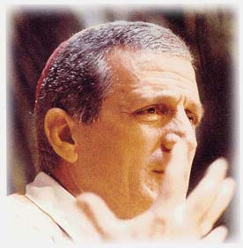
Un saggio orientale diceva che, se lui avesse avuto per un attimo l'onnipotenza di Dio, l'unico miracolo che avrebbe fatto sarebbe stato quello di ridare alle parole il senso originario. Sì, perché oggi le parole sono diventate così "multiuso", che non puoi più giurare a occhi bendati sull'idea che esse sottendono. Guaio, del resto, che è capitato soprattutto ai termini più nobili; alle parole di serie A; a quelle, cioè, che esprimono i sentimenti più radicati nel cuore umano come pace, amore, libertà.
A dire il vero, per quel che riguarda la pace, pare che questa "sindrome dei significati stravolti" fosse presente anche nei tempi remoti, se è vero che perfino in un salmo della Bibbia troviamo denunce del genere: "essi dicono pace, ma nel loro cuore tramano la guerra".

Su quale pace scommettere?
Con questo non si vuol dire che il termine "pace" indichi inequivocabilmente una realtà così precisa e dai contorni così ben definiti, da escludere nettamente zone di valori limitrofi.
E' difficile tracciare la linea di demarcazione che distingue l'area della pace da quella propria della libertà, o della giustizia, o della comunione, o del perdono, o dell'accoglienza, o della verità. Sicché, se le immagini possono aiutarci a capire, dovremmo dire che la pace più che una stella è una galassia, più che un'isola è un arcipelago, più che una spiga è un covone.
A fare difficoltà, però, non è lo sfumare della pace propriamente detta nelle fasce degli altri concetti vicini con i quali, per così dire, essa ha rapporti stretti di consanguineità.
Ciò che crea problemi, invece, è quella terribile operazione di contrabbando secondo cui si espongono nella medesima vetrina, magari con la medesima etichetta, prodotti completamente diversi. Diciamocelo francamente: la pace la vogliono tutti, anche i criminali; e nessuno è così spudoratamente perverso da dichiararsi amante della guerra. Ma la pace di una lobby di sfruttatori è la stessa perseguita dalle turbe degli oppressi? La pace delle multinazionali coincide con quella dei salariati sotto costo? La pace voluta dai dittatori si identifica con quella sognata dai perseguitati politici?
Come si vede, è necessario evitare il rischio di pericolose contraffazioni.
Pertanto, si rende indispensabile, almeno per noi credenti, fissare dei criteri sulla cui base selezionare il genere di pace, per il quale valga la spesa di impegnarsi in una scommessa.

Non scommettere sulla pace che non venga dall'alto: è inquinata
Dire che la pace è un dono di Dio sta diventando purtroppo uno slogan pronunciato da noi cristiani senza molta convinzione e usato come formula di maniera. Quando la riflessione delle nostre comunità riuscirà a scoprire che i pozzi della pace sono le stimmate del Risorto?

Non scommettere sulla pace non connotata da scelte storiche concrete: è un bluff
Non è raro il rischio del disimpegno, coperto oltretutto dall'alibi comodo che la pace è una realtà proveniente dal Cielo.
Occorre scongiurare questa specie di fatalismo che fa ritenere inutili, se non addirittura controproducenti, le scelte di campo, le prese di posizione, le decisioni coraggiose, le testimonianze audaci, i gesti profetici. E' vero, la pace è un'acqua che scende dal cielo: ma siamo noi che dobbiamo canalizzarla affinché, attraverso le condutture appropriate della nostra genialità, giunga a ristorare tutta la terra.
Ecco perché è un "bluff" limitarsi a chiedere la pace in chiesa, e poi non muovere un dito per denunciare la corsa alle armi, il loro commercio clandestino, e la follia degli scudi spaziali. Per impedire la crescente militarizzazione del territorio. Per smascherare la logica di guerra sottesa a tante scelte pubbliche e private. Per indicare nelle leggi dominanti di mercato i focolai della violenza. Per tracciare i percorsi concreti di una educazione autentica alla pace.

Non scommettere sulla pace che prenda le distanze dalla giustizia: è peggio della guerra
La Bibbia allude spesso ad abbracciamenti tra pace e giustizia simili a quelli tra madre e figlia, o tra due amanti comunque. Frutto della giustizia è la pace, dice Isaia in uno splendido passo. In effetti, è un'accoppiata che fa scandalo. Tant’è che molti agenti della "buon costume" preferirebbero che le due imputate se ne tornassero ciascuna a casa sua e rientrassero, per così dire, a vita privata.
Pace, sì. Ma che c'entrano i 50 milioni di esseri umani che muoiono ogni anno per fame? Pace, d'accordo. Ma è proprio il caso di tirare in ballo la ripartizione dei beni, o i debiti del terzo mondo, o le manipolazioni delle culture locali, o lo scempio della dignità dei poveri?
Attenzione! E' in atto una campagna "soft" che spinge pace e giustizia alla "separazione legale"!

Non scommettere sulla pace che si proclami estranea al problema della salvaguardia del creato: è amputata
Alla radice di questa coscienza, che potremmo chiamare "trinitaria", visto che la pace oggi si declina inesorabilmente con la giustizia e con la salvaguardia del creato, c'è la constatazione che, a produrre tanti guasti inesorabili della natura, è sempre il seme del profitto. Lo stesso che genera le guerre.
L'utero che partorisce la guerra è sempre gravido, diceva Brecht.
E i suoi parti sono trigemini, dal momento che, oltre alla guerra e all'ingiustizia, si porta dentro anche il mostro ecologico.

Non scommettere sulla pace che sorrida sulla radicalità della nonviolenza: è infida
E' giunta l'ora in cui occorre decidersi a spingere la difesa della pace sul terreno della nonviolenza assoluta. Non è più ammissibile indugiare su piazzole intermedie che consentano dosaggi di violenza, sia pur misurati o prevalentemente rivolti a neutralizzare quella degli altri.
La nonviolenza è la strada che Gesù Cristo ci ha indicato senza equivoci.
Il grande esodo che oggi le nostre comunità cristiane sono chiamate a compiere è questo: abbandonare i recinti di sicurezza garantiti dalla forza per abbandonarsi, sulla parola del Signore, alla apparente inaffidabilità della nonviolenza attiva.
Non scommettere sulla pace che non provochi sofferenza: è sterile
Il grande teologo protestante Bonhoeffer parlava di "grazia a caro prezzo". Forse è ora che ci abituiamo a pensare che anche la pace ha dei costi altissimi.
I prezzi stracciati destano sospetto.
Gli sconti da capogiro inducono a credere che la merce è avariata.
Le svendite fuori stagione sanno di ambiguità. E le allettanti offerte sottocosto fanno pensare ai surrogati.
La pace non è il premio favoloso di una lotteria che si può vincere col misero prezzo di un solo biglietto.
La pace è il nuovo martirio a cui oggi la Chiesa viene chiamata.
E come nei primi tempi del cristianesimo i martiri stupirono il mondo per il loro coraggio, così oggi la Chiesa dovrebbe fare ammutolire i potenti della terra per la fierezza con cui, noncurante della persecuzione, annuncia il vangelo della pace e la prassi della nonviolenza.
E' chiaro che se, invece che fare ammutolire i potenti, ammutolisce lei, si renderebbe complice rassegnata di un efferato "crimine di guerra".
Ma, grazie a Dio, stiamo assistendo oggi a una nuova effusione dello Spirito che spinge la Chiesa sui versanti della profezia e le dà l'audacia di sfidare le trame degli oppressori, i sorrisi dei dotti, e le preoccupazioni dei prudenti secondo la carne.

Non scommettere sulla pace come "prodotto finito": scoraggia
La pace è una meta sempre intravista, e mai pienamente raggiunta. La sua corsa si vince sulle tappe intermedie, e mai sull'ultimo traguardo.
Ciò vuol dire che sul terreno della pace non ci sarà mai un fischio finale che chiuda la partita, e bisognerà giocare sempre ulteriori tempi supplementari. Tutto questo può indubbiamente provocare delusioni e stanchezza, creando collassi operativi e crisi da insuccesso. Ma chi è convinto che la pace è un bene la cui interezza si sperimenterà solo nello stadio finale del Regno, troverà nuovi motivi per continuare la corsa anche nella situazione di scacco permanente in cui è tenuto dalla storia.

Cristo, nostra Pace, non delude
Coraggio, allora! Nonostante questa esperienza frammentata di pace, scommettere su di essa significa scommettere sull'uomo. Anzi, sull'Uomo nuovo. Su Cristo Gesù: egli è la nostra Pace. E lui non delude. Del resto anche lui, finché staremo sulla terra, sarà sempre per noi un Ospite velato.
Faremo di lui un'esperienza incompleta, e i suoi passaggi li scorgeremo solo attraverso segni da interpretare e orme da decifrare. Faccia a faccia, così come egli è, lo vedremo solo nei chiarori del Regno di Dio.
Allora, le linee con cui abbiamo tenacemente disegnato la pace quaggiù si ricomporranno nella luce dei suoi occhi e assumeranno finalmente i tratti del suo volto. E la realtà, stavolta, sopravanzerà il sogno.
Ma qui siamo già alle soglie del mistero!

